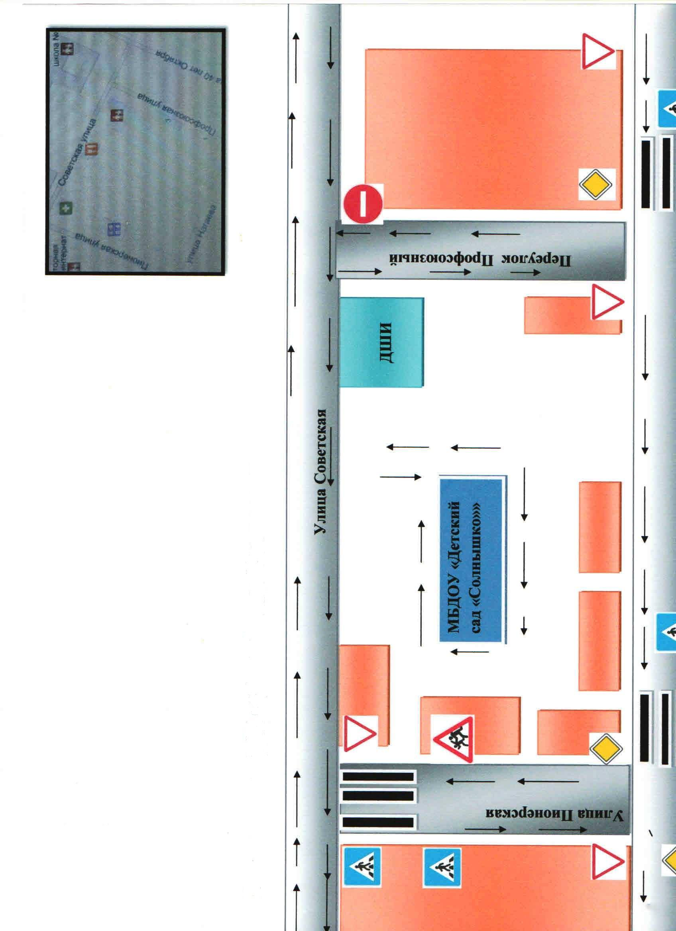
ПЛАН-СХЕМА МБОУ ДО «ДЕТСКИЙ ОЗДОРОВИТЕЛЬНО-ОБРАЗОВАТЕЛЬНЫЙ ЦЕНТР» Спасского муниципального района РТ
ВХОД
в МБОУ ДО
«ДООЦ»

РДК

МБОУ
ДОД «ДООЦ»

РДК

